中国图书全文数据库（心可书馆）

一、产品介绍
“知网星空·心可书馆”（以下简称“心可书馆”）是中国知网基于海量数字资源和全球各行业2亿多专业读者群，运用知识关联、智能处理、大数据分析等先进技术，针对数字图书的特点与应用需求，为各出版机构精心打造的网络化出版发行平台，是用户选书购书的专业助手，是读者发现新书好书、研学创新的可心书馆。
心可书馆集图书检索、专业化推荐、在线研学、在线订阅功能于一体，通过参考文献、引证文献等关联关系，实现图书内容与其它各类文献的深度关联融合，从检索精度、图书对比、资源水平、阅读体验等各个方面为专业读者提供“研学用”全过程服务。同时，创造性地使用“学科、读者、用途”三者关系的领域本体库，对每本书进行三个要素的规范标引，以“读者”、“学科”为向导，以“用途”为选书目标，帮助读者精准找书。

二、主要特点
1.心可书馆是中国知网组织、凝练国内外各类知识文献资源构成的知识网络。任何一本好书嵌入其内，将为读者创造一个科学的思维导图和无尽探索的思考空间。提高发现好书的几率，扩大传播范围。
2.基于本体三要素选书，心可书馆针对每本图书的“学科、读者、用途”三个要素进行规范标引，建立本体知识库。支持以“读者”、“学科”为向导，以“用途”为目标选书。
3.支持相同用途图书的大数据对比分析，帮助读者找到自己真正需要的好书。
4.心可书馆图书资源参与全球学术快报4.0平台统一检索，与五大源库资源知识互联，为用户提供多终端个性化服务。

附:使用手册

使用手册

登录
操作说明：
（1）进入“知网星空·心可书馆”首页thinker.cnki.net
（2）点击导航栏“登录”按钮，可进行机构账号密码登录。
（3）登录成功后跳转到心可书馆首页，显示已登录机构账号。

心可书馆个性化操作说明：
心可书馆支持机构登录阅读图书，若您需要进行个性化操作，例如图书收藏、出版社收藏、做笔记、划线等个性化行为，请登录您的个人账号，即可阅读并进行个性化操作。

个人账号绑定机构
操作说明：
（1）登录机构账号（账号密码登录）。
（2）点击导航栏右上角个人登录，选择个人账号密码登录。
（3）登录后个人账号自动绑定机构账号，若机构有阅读心可书馆的权限，即可阅读。

如何通过检索找书？
1.进入心可书馆首页https://thinker.cnki.net/
2.选定检索条件，输入检索词，可区分整书检索和章节检索。
3.进入检索结果页，按适用读者、研究层次和图书用途等分组项进一步筛选图书。
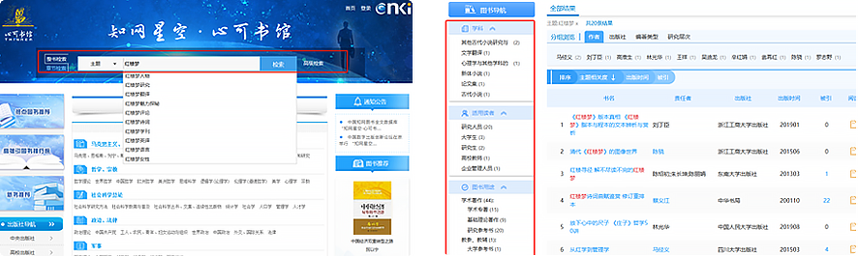

如何通过导航和推荐选书？
（一）方式一：本体三要素选书
1.进入心可书馆首页 https://thinker.cnki.net/
2.运用三要素选书功能，通过首页选择学科，进入学科检索结果页。
3.进入学科检索结果页后，根据用户需求可以继续选择读者身份和图书用途，三步锁定符合读者需求的图书。
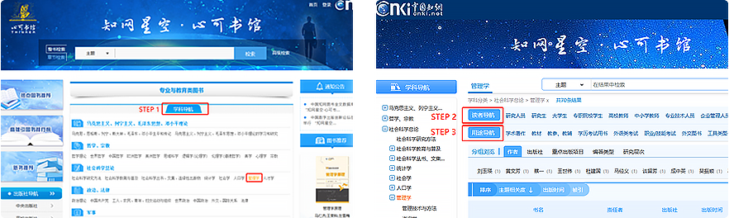
4.按研究层次、作者等分组字段筛选图书，还可按被引频次、出版时间等维度对图书进行排序。
5.支持图书对比功能，点击图书对比按钮，选择2到5本图书进行对比。
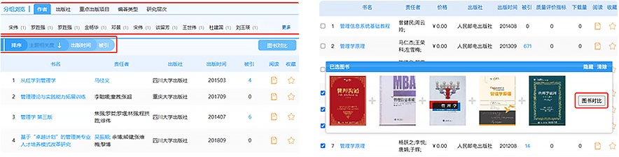
（二）方式二：推荐选书
1.热点图书推荐：推荐不同学术领域内的近期热点主题图书。
2.高被引图书推荐：推荐已收录高被引图书，按被引频次降序排列。
3.新书推荐：推荐出版社最新出版的图书。
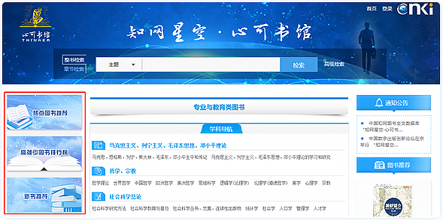

如何阅读和使用图书？
（1）进入阅读页，心可书馆提供“原文、原文+笔记以及全部笔记”三种阅读模式。左侧为图书章节目录，查看图书整体研究脉络，右侧为参考文献与引证文献，点击跳转到该文献的知网节页面。
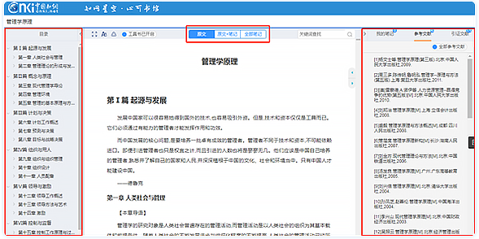
（2）支持划线、笔记、工具书搜索及复制四种辅助阅读功能。
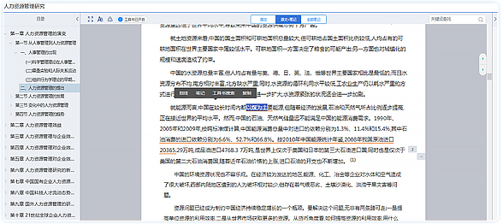
（3）添加与该书知识点相关的知识内容，支持文字、图片、表格等格式，可对相关知识点进行系统整合汇编。
